SDB cycle, 자전거동호회 소개 및 회원모집

신대방성당 신자를 회원으로 자전거 소공동체 활동을 10년 이상 굳건히 유지한 활동 소그룹임. 성당내 공동체 소그룹으로 등록예정임
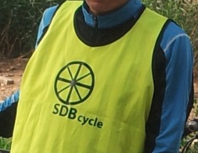

1.활동목적
- 본당 소공동체 참여 의식 제고
- 본당 사목방침과 SYNOD 활동부응
- 회원간 친목도모 및 건강증진 효과
2.운영방안
- 일요일 오후 공동 라이딩 활동
- 주중(수/목요일) 소규모 희망자중심 라이딩
- 년2-3회 장거리 라이딩 운영
3. 회비
- 년 5만원

4. 현 참여회원
- 활성회원 10명
- 비활성 회원 약간명

5. 최근 활동이력
- 국토종주
- 경기, 강원지역 라이딩
- 겨울 혹한날씨에는 근교 산행으로 체력보강

6. 연락처
- (심종수 보니파시오 010-3226-3983)

<활동사진 참조 >

